Svenska Varpaförbundets
Verksamhetsplan

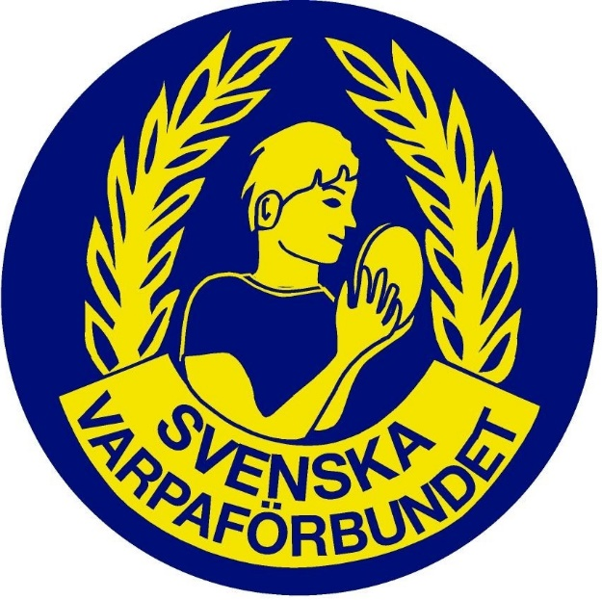
Verksamhetsplan.
2026-2030

Förbundets verksamhetsplan är riktningen för verksamhetens olika delar.
Förbundsstyrelsen och dess kommittéer är de som står för innehållet och pekar ut vägen framåt, men för att förverkliga det krävs hela förbundet: förbundsstyrelse, kommittéer, personal, distrikt, föreningar och föreningsmedlemmar.
Förbundets verksamhetsplan ska ses som vår gemensamma plan.
Målen är att våra föreningar är nyfikna och breda i sin verksamhet och att vi har en naturlig och framskjuten plats i idrottsrörelsen på alla nivåer och platser i samhället.

Vision.
Vår verksamhetsplan för projektstöd skall följas men också revideras utifrån Svenska Varpaförbundets behov de kommande åren. Fler människor och föreningar skall bli involverade i projektstöd IF
Syftet med projektstöd IF 2026–2030 är att utveckla verksamheten så att alla i åldern 7-90 år väljer att idrotta i förening och stimuleras till ett livslångt idrottande i föreningsidrotten.
Hela organisationen måste inse att dessa statliga bidrag för att få ”fler att fortsätta längre” är en mycket viktig del i tider då samhället ändras fort och ungdomars intressen ändras.
Svenska Varpaförbundet skall alltid visa en offensiv bild av vår idrott. Vi skall så ofta det bara vara möjligt visa upp våra sporter på nya platser.
Förfrågningar från företag, skolor, diverse arrangörer etc., skall betraktas seriöst. Vi skall svara positivt på så många som möjligt av dessa förfrågningar. Här kan också förbundet hjälpa till genom att kontakta de lokala föreningarna med att visa våra sporter i många olika sammanhang.
Personer som representerar Svensk Varpaidrott skall i alla sammanhang verka för rekrytering och spridning av sporten.
Svenska Varpaförbundet måste hitta möjligheter att finna lämpliga arrangemang där varpan kan vara på plats och visa upp sig.
Vi vänder oss till samtliga kategorier till exempel funktionshindrade, nyanlända, och övriga.

Uppnå ekonomisk trygghet såsom fullvärdig medlem i Riksidrottsförbundet.
HANDLINGSPLAN.
Delmål 1: Fler än 50 föreningar (IF)
aktiviteter för att uppnå delmålet.

Delmål 2: Fler än 15 föreningar (IF) med LOK-stöd.
aktiviteter för att uppnå delmålet.

Delmål 3: Fler ledare och yngre utövare.
aktiviteter för att uppnå delmålet.

Värdegrund.
FÖR ALLA
Vi ser och tar tillvara på alla individers möjligheter att inkluderas och vara delaktiga i vår verksamhet.
Vi arbetar för jämställdhet och jämlikhet på alla nivåer och visar respekt för varje människas unika och lika värde. Inom vår verksamhet finns plats för alla oavsett kön, könsidentitet och uttryck, etnisk och social bakgrund, religion/trosuppfattning, funktionsförmåga, sexuell läggning eller ålder. Deltagande sker alltid i samklang med friidrottens värdegrund och utifrån gällande lagar och överenskommelser.
TILLSAMMANS
Vår gemenskap är viktig oavsett gren, ambitionsnivå eller klubbtillhörighet. Alla ska, oavsett roll bli sedda som viktiga individer i vår verksamhet
Vi verkar för samarbete, respekt och samhörighet. Vi är lyhörda, visar hänsyn och arbetar för att stimulera delaktighet och engagemang. Vi hjälper och lär oss av varandra för att bli bättre. Vår verksamhet stimulerar oss till att utvecklas både inom idrotten och som individer.
TROVÄRDIG OCH HÄLSOSAM
Vi arbetar aktivt för en ärlig, rättvis och ren idrott. Vår verksamhet utgår ifrån respekt och välmående som skapar förutsättningar till hälsa och utveckling under hela livet.
Vi tar definitivt avstånd från, och arbetar förebyggande för en verksamhet fri från droger, doping och metoder som ger otillåtna eller oetiska fördelar. Vår verksamhet utgår ifrån kunskap om sunda träningsmetoder tillsammans med ett schysst beteende både på och vid sidan av arenan. Tillsammans följer vi överenskommelser, agerar som goda förebilder för en trovärdig och hållbar verksamhet.
TRYGG OCH GLÄDJEFYLLD
Vår verksamhet bygger på glädje, trygghet och gemenskap. Vi ger möjligheter för alla att utvecklas utifrån egen förmåga och ambitionsnivå i en trygg miljö.
Vi arbetar aktivt för en säker och trygg verksamhet fri från trakasserier, övergrepp och kränkande behandling. Vi bedriver vår verksamhet med en helhetssyn utifrån hållbarhet och kunskap i centrum, som bidrar till långsiktigt välmående och utveckling.

Verksamhetsplan.
Dialogen från Svenska Varpaförbundet skall i fortsättningen riktas mer direkt mot föreningarna då det blir färre och färre renodlade distrikt. Genom detta får vi flera människor involverade.
Idrottsföreningarna är navet i Svensk Idrott. Våra föreningar bör därför inte bara utvecklas, utan vara väl rustade inför framtiden.
Föreningarna skall verka för att rekrytera fler medlemmar.
SVF tillsammans med RF-SISU hjälper bland annat till med utbildning i föreningskunskap.
Förbundets stöd och stimulans till föreningarna för att involvera och engagera sig för initiativ i olika utvecklings- och projektinsatser ges ökad prioritet.
Visionen att starta ett internationellt förbund får vänta då det är viktigare att utveckla varpaidrotten i Sverige först.
Svenska Varpaförbundet vill förbättra och utveckla tävlingsverksamheten. Detta arbete är ett samarbete mellan förbundsledningen och våra varpaföreningar. Syftet skall vara att modernisera tävlingarna, hitta nya publika och attraktiva tävlingsformer.
Här måste en viss kontinuitet gälla hur säsongens tävlingsprogram är upplagt. Vårt deltagande i RF:s SM-vecka i framtiden är en levande fråga.
Svenska mästerskapen arrangeras på olika platser i Sverige varje år.
Föra dialog med myndigheter och lokalt näringsliv om nya tävlingsplatser för att arrangera Svenska Mästerskap. Bra exempel är Sunne 2018 och Oskarshamn 2019.
Svenska Varpaförbundet skall vara det ledande Specialförbundet inom RF då det gäller att få fram unga ledare, låta ungdomar vara delaktiga i beslutsprocessen och att ge ungdomar en rejäl och riktig chans att påverka varpaidrottens, och därmed deras egen framtid.
Vi skall jobba för att det i alla organ inom Svenska Varpaförbundet där beslut fattas, såväl nationellt som regionalt, erbjudas plats för ungdomar.
Ungdomarnas delaktighet skall vara på deras eget initiativ där Svenska Varpaförbundet skall vara en stöttande part som hjälper dem med det som de behöver och inte klarar själva.
Utveckla träning och tävling samt mötesformer efter människors förmåga och möjlighet att vara med.
Svensk Varpaförbundet skall vidareutveckla verksamheten så att barn, unga, vuxna och äldre väljer att idrotta i förening under hela livet.
Det finns träning och tävling för alla åldrar.
Barn och vuxna/föräldrar kan träna tillsammans, inom varpaidrotten som är en mycket social sport.
Under den kommande perioden är av största vikt att vi ser över vår utbildningsverksamhet. Skapa en enklare första steg som skulle kunna kallas ”grönt kort för kastning” eller likande som vänder sig till ledare som inte själva varit kastare.
Behovet av utbildade domare, både då det gäller metall varpa och hästskovarpa är stort.
Vi bör säkerställa att alla ledare och tränarutbildningar relaterar till mål 2030.

Parasport.
Ungdomar med funktionsvariation har samma rätt att utöva de gutniska lekarna och tidigare fanns kunskapen i idrottslärarna men kunskapen har tunnats ur.
Föreningen Gutnisk idrott har startat ett samarbete med särskolan där träning i pärk görs på skoltid på Wisbygymnasiet konstgräs. (2024)
I tävlingsverksamheten kommer Parasport införas med en paraklass.

Organisationsutveckling.
För att alla ovan nämnda punkter i denna verksamhetsplan skall fungera friktionsfritt och utvecklas krävs en modernt arbetande organisation.
Alla inom Svenska Varpaförbundet skall ges möjlighet till den utbildning som de behöver för att på bästa sätt klara av sitt uppdrag.
Svenska Varpaförbundet skall vara vaksamma på förändringar i sin omvärld och förhålla sig till dessa.

Digitalisering.
Digitalisering gäller för att få fler föreningar att lägga in medlemmarna och andra uppgifter i IdrottOnline och även söka och använda LOK-stöd.
Vi strävar efter att skicka så mycket post som möjligt via mail i stället för pappers vägen.

